|  |  |
| --- | --- |
| ABANT HİTİT OTEL SÜRDÜRÜLEBİLİRLİK RAPORLAMASI | AĞUSTOS 2024 |

İçerik

1. Rapor Hakkında 1

2. Tesis Tanıtımı ve Tesis Özellikleri 2

3. Sürdürülebilirlik Ekibi 3

4. Çevre Etkilerinin Azaltılması 4

5. Personel ve Çalışma Hayatı 5

6. Yapılan Sosyal Çalışmalar 6

7. Kültürel Çalışmalar 7

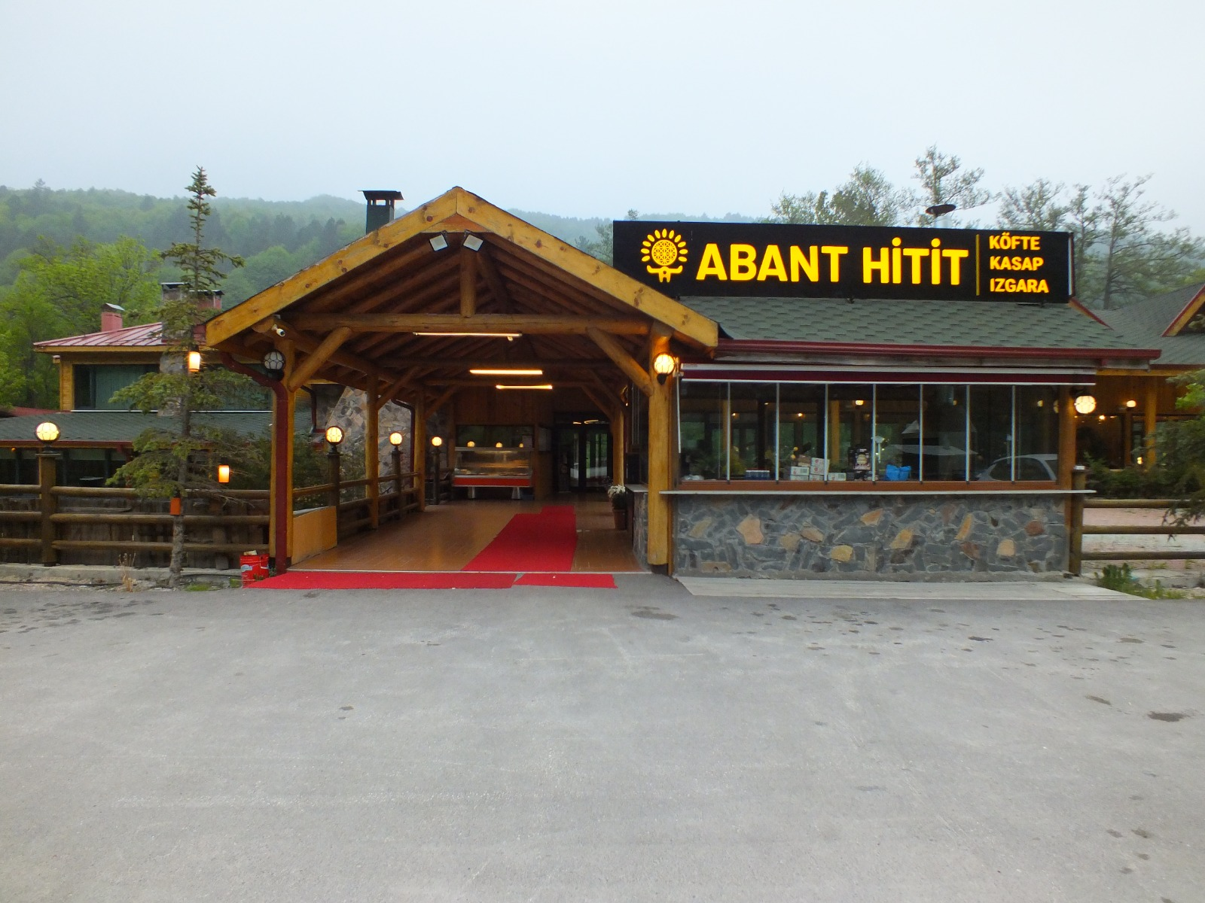

# Rapor Hakkında

2023 yılı Temmuz ayı itibariyle sürdürülebilirlik çalışmalarımıza başladık. Bu doğrultuda gerçekleştirdiğimiz gelişmeyi; yönetimimiz, çalışanlarımız, konuklarımız, tedarikçilerimiz ve diğer tüm partnerlerimiz ile paylaşmayı ve böylece bu noktada yaratacağımız farkındalığı artırarak, ortak hedef ve başarılara dönüştürebilmeyi amaçlamaktayız.

Bu hazırlanan sürdürülebilirlik raporu 2024 yılı verilerini içermektedir.

# Tesis Tanıtımı ve Tesis Özellikleri

Tesisimizin adı ABANT HİTİT olup Abant yolu Akçaalan Köyü no:4/1 Bolu/Merkez konumunda Bolu şehir merkezine 20 km. Abant Tabiat Parkı’na 14 km. mesafede bulunmaktadır. 10 ila 30 dakika mesafe arasında yer alan Sinekli Yaylası, Samandıra Yaylası, Samandıra Şelalesi, İkizler Yaylası, Gövem Yaylası gibi doğal güzelliklerin içinde yürüyüş yapabileceğiniz gibi, Bolu'nun meşhur kanlıca mantarını, böğürtlen, çalı üzümü, alıç ve ahladını toplayabilirsiniz.

Tesisimiz 5 oda 10 kişi kapasiteli, 1 kafeterya 24 kişi kapasiteli, 1 lokanta 160 kişi kapasiteli, otopark kapasitemiz için ise 40 araçlık yer tesis edilmiştir. Tesisimiz kapalı alan 245 m², açık alan 406 m² toplamda 651 m² alan üzerine kurulmuş olup kuzeyinde yer alan batı doğu istikametinde akan Marka Deresi bulunmaktadır.

Yıl içinde Restaurant bölümümüz; 08:00-22:00 arası 365 gün açık olup yıllık toplamda 5840 saat hizmet vermekte, Pansiyon bölümümüz; 7/24 hizmet vermektedir.

Abant Hitit olarak akarsu kenarı ve ormanın içerisinde doğayla uyumlu çevre dostu ahşap ve doğal taş işçiliğine sahip tesisimizde dere kenarında sosyal ortam sağlayarak müşterilerimizi ağırlamaktayız.

Tüm odalarda banyo, jakuzi, televizyon, merkezi ısıtma sistemi, telefon, buzdolabı ve 24 saat sıcak su bulunuyor. Yöresel lezzetlerin sunulduğu kahvaltı haricinde dileyen konuklara özel yemek de yapılabiliyor.

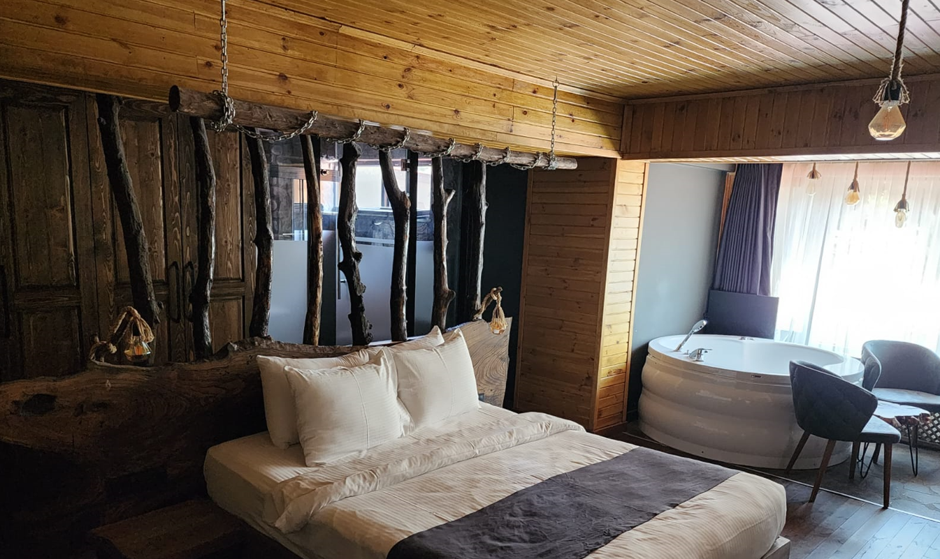

# Sürdürülebilirlik Ekibi

# Çevre Etkilerinin Azaltılması

Çevreye olan olumsuz etkilerimizi en aza indirmek en önemli amaçlarımızdandır. Bu nedenle satın alma politikamızı geliştirerek toplu satın alımların arttırılması, çevre dostu ve geri dönüştürülebilir, sertifikalı ürünlere öncelik verilmesi, çevremizde ki yerel satıcılardan alışveriş yaparak uzak mesafelere araçla gidilerek oluşacak sera gazına olumsuz etkilerin azaltılması, koruma altında ki türlerin kullanılmaması ile destek verilmesi, 0 atık sistemine dahil olarak atıkların ayrıştırılıp biriktirilmesi ve geri dönüştürülebilir atıkların sisteme kazandırılması konularında örnek olunması amaçlanmaktadır. Odalarımız başta olmak üzere tesisimiz genelinde su ve enerji tasarrufuna yöneltici görseller yer almaktadır.

# Personel ve Çalışma Hayatı

Çalışanlarımızın işe giriş oryantasyon eğitimleri ve hijyen eğitimleri başta olmak üzere gerekli tüm eğitimleri planlanmış olup, bu plana göre alınmaları sağlanmaktadır.  
Yasalara tam uyum ilkesi ve çalışanlarımızın sosyal hakları iş sözleşmeleri ve İSG kuralları çerçevesinde eksiksiz olarak sunulmaktadır.Misafirlerimize eksiksiz verilecek ev sahipliği hizmetinin, çalışanlarımızın mesleki yetkinliklerive kişisel memnuniyetleri sonucu oluşacağı farkındalığıyla hareket etmekteyiz. Çalışanlarımız %100 bölge halkından temin edilmek suretiyle, bölgesel ekonomi desteklenmektedir.

|  |  |  |  |  |  |  |
| --- | --- | --- | --- | --- | --- | --- |
| |  | | --- | |  | | **ERKEK** | **KADIN** | **YERLİ** | **YABANCI** | **TOPLAM** |
| **PERSONEL SAYISI** | 6 | 3 | 9 | 0 | 9 |
| **ORANI** | 66% | 33% | 100% | 0% | 100% |

# Yapılan Sosyal Çalışmalar

Kahvaltımızda bölgesel ürünlerin sunulması ve kendi üretimimiz olan yöresel ürünlerin satışıyla bölgesel tanıtımın arttırılması amaçlanmaktadır.

# Kültürel Çalışmalar

Tesisimiz tamamen bölgemiz mimari yapısına uygun olarak restore edilerek, kaliteli ürünlerle tefriş edilmiştir. Tesisimiz içerisinde yapılacak gezide misafirlerimiz, bir çok tarihi/ kültürel mirası temsil eden objeye rastlayabilecektir. Misafir resepsiyon kısmında ise Bolu İl Kültür ve Turizm Müdürlüğünce bastırılıp dağıtımı yapılan kitap ve broşürlere ulaşabilirler. Otelimiz resmi web sitesinde ilimizi tanıtıcı bilgiler bulunmaktadır.